INFORME DE LA COMISION DE HACIENDA RECAÍDO EN EL PROYECTO DE LEY QUE REBAJA LA RENTABILIDAD DE LAS EMPRESAS DE DISTRIBUCIÓN Y PERFECCIONA EL PROCESO TARIFARIO DE DISTRIBUCIÓN ELÉCTRICA

Boletines N°s 12471-08 y 12567-08

HONORABLE CÁMARA:

La Comisión de Hacienda pasa a informar, en cumplimiento del inciso segundo del artículo 17 de la ley N° 18.918, Orgánica Constitucional del Congreso Nacional, y conforme a lo dispuesto en el inciso segundo del artículo 226 del Reglamento de la Corporación, el proyecto de ley originado en dos iniciativas refundidas; la primera, ingresada el 13 de marzo del año en curso, de autoría de los diputados (as) señores (as) Ricardo Celis, Cicardini, Eguiguren, Gahona, Jackson, Alejandra Sepúlveda, Vidal y Walker, que modifica la ley General de Servicios Eléctricos, en materia de cálculo del valor agregado por concepto de costos de distribución de la energía, y la segunda, ingresada el 17 de abril del mismo año, en el Mensaje de S.E. el Presidente de la República don Sebastián Piñera Echenique, cuyo nombre se menciona en el epígrafe. Se encuentra con urgencia calificada de Discusión Inmediata.

Concurrieron el Ministro de Energía, señor Juan Carlos Jobet Eluchans, acompañado del asesor legislativo señor, Juan Ignacio Gómez Corvalán.

I.-CONSTANCIAS REGLAMENTARIAS
1.-Comisión técnica:
Comisión de Minería y Energía.

2.-Artículos que la Comisión Técnica dispuso que fueran conocidas por esta Comisión de Hacienda.

La Comisión Técnica señaló que de conformidad a lo dispuesto en el artículo 226 del Reglamento de la Corporación, la Comisión de Hacienda debe pronunciarse sobre el artículo décimo primero transitorio.
3.-Normas de quórum especial: No hubo nuevas disposiciones con tales características.

4.-.Diputado Informante: Se designó al señor Alejandro Santana Tirachini

II.-SÍNTESIS DE LAS IDEAS MATRICES O FUNDAMENTALES:

Revisar la rentabilidad de las empresas y los procedimientos de determinación de costos de los prestadores del servicio de distribución eléctrica, optimizando su cálculo, de manera que se vea reflejada la rebaja en las tarifas a partir del próximo proceso tarifario correspondiente al cuadrienio 2020-2024.

III.-ANTECEDENTES RELEVANTES APORTADOS POR LA BIBLIOTECA DEL CONGRESO NACIONAL

El mercado eléctrico en Chile se segmenta en generación, transmisión y distribución. El sector de generación opera bajo el supuesto de la libre competencia y con libre acceso a las redes de transmisión, mientras que la distribución, como una actividad privada monopólica y concesionada de explotación regulada, se encarga de comprar electricidad a las empresas generadoras mediante una licitación competitiva, operar sus redes de distribución para abastecer de electricidad a clientes en su zona de concesión, cobrar tarifas, entre otras.
El proyecto de ley en cuestión modifica al segmento de distribución, y específicamente tiene como objetivo fijar una nueva tasa de actualización, modernizar el procedimiento de determinación y fijación de las tarifas de distribución y una nueva definición de áreas típicas de distribución. Al respecto se debe saber que:
- Los precios a nivel de distribución, cobrado a clientes dentro de su zona de distribución, se determinan sobre la base de la suma del precio nudo, un valor agregado por concepto de distribución (VAD) y un cargo único o peaje por concepto del sistema de transmisión.
- De acuerdo con el art. 182° de la LGSE, el valor agregado de distribución- determinado cada cuatro años - se basa en la definición de una empresa ficticia, denominada “empresa modelo” que presta el servicio de distribución de energía eléctrica. En el proceso de valorización, la tasa de costo de capital definida para la empresa modelo es fija de 10% real antes de impuestos.
- Los procesos tarifarios se realizan a partir de la determinación de áreas típicas de distribución, que agrupan a las empresas que tengan similares costos medios de distribución. Para cada grupo se determina el costo medio del VAD de la empresa modelo, con una tasa del 10% real anual. Para el VAD definitivo, el proceso de chequeo de rentabilidad debe dar cuenta de la rentabilidad regulada, que considera un valor de 2/3 a lo propuesto por la CNE y 1/3 por las empresas. Finalmente, si la rentabilidad está entre un 6%, como mínimo, y un 14%, como máximo, se mantiene la tarifa calculada.

Entre las modificaciones a la Ley General de Servicios Eléctricos propuestas destacan:
- Tasa de retorno: La tasa de actualización debe ser calculada cada cuatro años por la Comisión Nacional de Energía. Esta será aplicable después de impuesto, y para su determinación debe considerar el riesgo sistemático de las actividades propias de las empresas concesionarias de distribución eléctrica en relación al mercado, la tasa de rentabilidad libre de riesgo, y el premio por riesgo de mercado. En cualquier caso, se indica que la tasa no podrá ser inferior al seis por ciento ni superior al ocho por ciento.

- Criterios para determinación de tarifa: Para definir las tarifas con mayor nivel de veracidad, se incorporan criterios para determinar la eficiencia de la empresa modelo. Estas variables deben ser – al menos - respecto a las siguientes temáticas: distribución de los clientes en cuanto a localización y demanda; trazados de calles y caminos para la instalación de redes y obstáculos físicos; velocidad de penetración de tecnología para la materialización de la red de distribución; consideración de cambios normativos en estándares de calidad del servicio que puedan incidir en inversiones y, la consideración de existencia de vegetación, su interacción con las redes y las actividades para su control.

- Nuevas áreas típicas que distingan a las empresas cooperativas: Con el objetivo de ajustar el proceso tarifario a las empresas cooperativas, se crearán - al menos - cuatro áreas típicas de distribución que consideren como empresa de referencia a cooperativas que presten el servicio de distribución. Esto se aplicará para el proceso de determinación de tarifas de distribución correspondiente al cuadrienio 2020-2024

- Giro único: Las empresas concesionarias de servicio público de distribución, constituidas como sociedades anónimas abiertas o cerradas deberán sujetarse a las obligaciones de información y publicidad del inciso séptimo del artículo 2° de la ley N° 18.046, además de tener giro exclusivo de distribución de energía eléctrica. Igualmente, las empresas “cooperativas”, que desarrollen otras actividades que comprendan giros distintos al señalado estarán obligadas a llevar una contabilidad separada.

IV.- COMPETENCIA DE LA COMISIÓN DE HACIENDA

El proyecto de ley aprobado por la Comisión de Minería y Energía consta de un artículo único, el cual, mediante 10 numerales efectúa diversas modificaciones en el decreto con fuerza de ley N° 4/20.018, de 2006, del Ministerio de Economía, Fomento y Reconstrucción, que fija texto refundido, coordinado y sistematizado de la Ley General de Servicios Eléctricos. Asimismo, consta de once artículos transitorios.
La Comisión de Minería y Energía indicó que el artículo undécimo transitorio es de competencia de esta Comisión de Hacienda, con el siguiente texto:
“El mayor gasto fiscal que irrogue la aplicación de esta ley durante su primer año presupuestario de vigencia, se financiará con cargo al presupuesto del Ministerio de Energía, y en lo que faltare, el Ministerio de Hacienda podrá suplementarlo con cargo a los recursos de la partida del Tesoro Público, de la Ley de Presupuestos del Sector Público. En los años siguientes se estará a lo considerado en la Ley de Presupuestos”.

V.- INCIDENCIA EN MATERIA FINANCIERA O PRESUPUESTARIA DEL ESTADO

El Ejecutivo acompañó dos informes financieros, al ingreso de la iniciativa presidencial y con motivo de la presentación de indicaciones.

Primer informe financiero:
Al ingreso de la iniciativa presidencial, el Director de Presupuestos emitió el informe N°56 de 18 de abril de 2019, el que especifica que en el marco de lo definido en el programa de gobierno y en la Ruta Energética 2018-2022, se inició un proceso legislativo con el fin de implementar una profunda reforma del segmento de distribución. Esto se considera relevante debido a que este es el único segmento eléctrico que interactúa directamente con la ciudadanía.
Por lo anterior, se considera necesario proceder a la dictación de una ley que revise la rentabilidad de las empresas y los procedimientos de determinación de costos de los prestadores del servicio de distribución eléctrica, que incorpore las modificaciones necesarias a la brevedad posible, con el fin que sean reflejadas en las tarifas a partir del próximo periodo tarifario.
El proyecto, en su artículo único permanente, aborda los siguientes aspectos:
- Fija una nueva tasa de actualización, que sea representativa de los riesgos que actualmente enfrentan las empresas que prestan el servicio de distribución eléctrica.
- Moderniza el procedimiento de determinación y fijación de las tarifas de distribución, a fin de determinar adecuadamente los costos eficientes de prestar el servicio de distribución.
- Perfeccionamiento de la definición de “áreas típicas”.

Por su parte, el artículo transitorio contempla expresamente que las disposiciones del proyecto de ley se aplicarán al proceso de determinación de tarifas de distribución correspondiente al cuadrienio 2020-2024, así como también al proceso de fijación de precios de servicios no consistentes en suministros de energía, asociados a la distribución de energía eléctrica, en lo que fuere pertinente.
Efecto del proyecto de ley sobre el Presupuesto Fiscal
El proyecto de ley irroga gastos por los siguientes conceptos:
- Gasto en personal: se necesita contratar a dos profesionales (ingenieros) grado 4, para apoyar la revisión de los estudios previamente mencionados.
- Gasto en Bienes y Servicios de Consumo: esto corresponde a la realización de los siguientes estudios.
- Estudio de costo de capital: este estudio tiene un costo de $40.000 miles de pesos y se efectuará cada 4 años. El primer estudio debe ejecutarse el presente año, por lo que se financiará con presupuesto vigente, mediante reasignaciones. El siguiente debe hacerse el 2023.
- Estudio de valorización: pese a que se efectúa en la actualidad (cada 4 años), las presentes modificaciones implican que dicho estudio deberá ser de mayor profundidad. Esto se traduce un gasto incremental de $200.000 miles de pesos cada 4 años. El primer estudio de esta clase debe realizarse el año 2020.
- Gasto en Activos no financieros: correspondiente a mobiliario y equipo informático para los profesionales que apoyarán la revisión de estudios.

Cuadro 1: Impacto del proyecto de ley en el presupuesto fiscal

Concepto de Gasto | Año 1 | Año 2 | Año 3 | Año 4
Gasto en Personal | $84.000 | $84.000 | $84.000 | $84.000
Bienes y Servicios de Consumo | $200.000 | $0 | $40.000 | $0
Adquisición Activos No Financieros | $2.315 | $2.315 | $2.315 | $2.315
Total | $286.315 | $86.315 | $126.315 | $86.315

Asignación del gasto:
El mayor gasto fiscal que irrogue la aplicación de esta ley durante su primer año presupuestario de vigencia, se financiará con cargo al presupuesto del Ministerio de Energía, y en lo que faltare, el Ministerio de Hacienda podrá suplementario con cargo a los recursos de la partida Tesoro Público, de la Ley de Presupuestos del Sector Público. En los años siguientes se estará a lo considerado en la Ley de Presupuestos.
Segundo informe financiero: el Ejecutivo ingresó indicaciones al proyecto informando lo siguiente:
El proyecto de ley modifica la Ley General de Servicios Eléctricos fijando una nueva tasa de actualización, modernizando el procedimiento de fijación de las tarifas de distribución eléctrica, y crea una nueva definición de “áreas típicas”.
Las principales modificaciones incluidas en las indicaciones son:
- Se explicitan las condiciones para la constitución de empresas concesionarias de distribución eléctrica.
- Se explicita la distinción entre bases administrativas y bases técnicas durante el proceso tarifario.
- Se modifican los plazos para la presentación de observaciones, remisión de informes, y ejecución de estudios durante el proceso tarifario

Efecto del proyecto de ley sobre el Presupuesto Fiscal.
Las indicaciones no irrogan un mayor gasto fiscal.

VI.-SÍNTESIS DE LA DISCUSIÓN EN LA COMISIÓN Y ACUERDOS ADOPTADOS

La Comisión recibió al Ministro de Energía, señor Juan Carlos Jobet Eluchans, quien comenzó su exposición indicando que en Chile el precio de la energía que pagan los clientes finales está compuesto, en términos generales, por:

- Un costo asociado a la generación de energía (considera también la potencia)
- Un costo por transportar la energía por redes de alta tensión y largas distancias
- Un costo por distribuir la energía desde subestaciones del sistema de transmisión hasta los clientes finales. Este último costo es aquel en que incurren las empresas distribuidoras para entregar su servicio y que en la regulación eléctrica se denomina Valor Agregado de Distribución (VAD).

El Valor Agregado de Distribución se determina mediante un proceso de tarificación cuatrienal, en donde se determinan los costos que una empresa ficticia o empresa modelo enfrenta al prestar el servicio de distribución de energía eléctrica de manera eficiente y dando cumplimiento a toda la normativa exigible.
El mecanismo de tarificación busca encontrar la forma más costo eficiente de entregar el servicio cumpliendo con todas las exigencias normativas existentes.


Determinación del costo medio (VAD) de
una empresa distribuidora eficiente operando en el país con una tasa de 10% real anual antes de impuesto (empresa modelo).
Tarifas deben dar cuenta de rentabilidad regulada
Calculo del VAD por área típica de distribución, cuyos componentes se calculan sobre la base de estudio de costos.
Tarifa:
2/3 CNE y 1/3 Empresas

Esto respondía a otro contexto, en el que el riesgo y el acceso a financiamiento eran distinto.
La distribución no ha tenido modificaciones sustanciales desde su concepción en 1982.

Reflejar riesgo del negocio de distribución eléctrica
Evitar sobre rentas
Señal de largo plazo de inversion eficiente
Retribución adecuada para infraestructura
3
2
1
4

Se propone cambiar desde un esquema de tasa fija del 10% antes de impuestos, a un esquema de tasa calculada, con un piso de 6% y techo de 8% después de impuestos, donde su determinación se ajusta a las condiciones de mercado vigentes en cada proceso tarifario cuatrienal.
Esto en línea con las recientes modificaciones de mercados regulados como transmisión y gas. En transmisión, se estableció una tasa con un piso de 7% y un techo de 10%, en gas es un piso de 6% sin límite superior, ambos después de impuestos.
Tasa libre de riesgo: Corresponde a la tasa interna de retorno promedio ofrecida por el Banco Central de Chile o la Tesorería General de la República para un instrumento reajustable en moneda nacional.
Riesgo Sistemático: Valor que mide o estima la variación en los ingresos de una empresa eficiente de distribución con respecto a las fluctuaciones del mercado.
Premio por riesgo de mercado: Diferencia entre la rentabilidad de la cartera de inversiones de mercado diversificada y la rentabilidad del instrumento libre de riesgo.
De acuerdo a estimaciones CNE/MEN, el impacto en tarifa podría ser del orden de un 3% de rebaja para la cuenta tipo, y en un período tarifario el menor pago de los clientes ascendería a $400.000 millones de pesos.
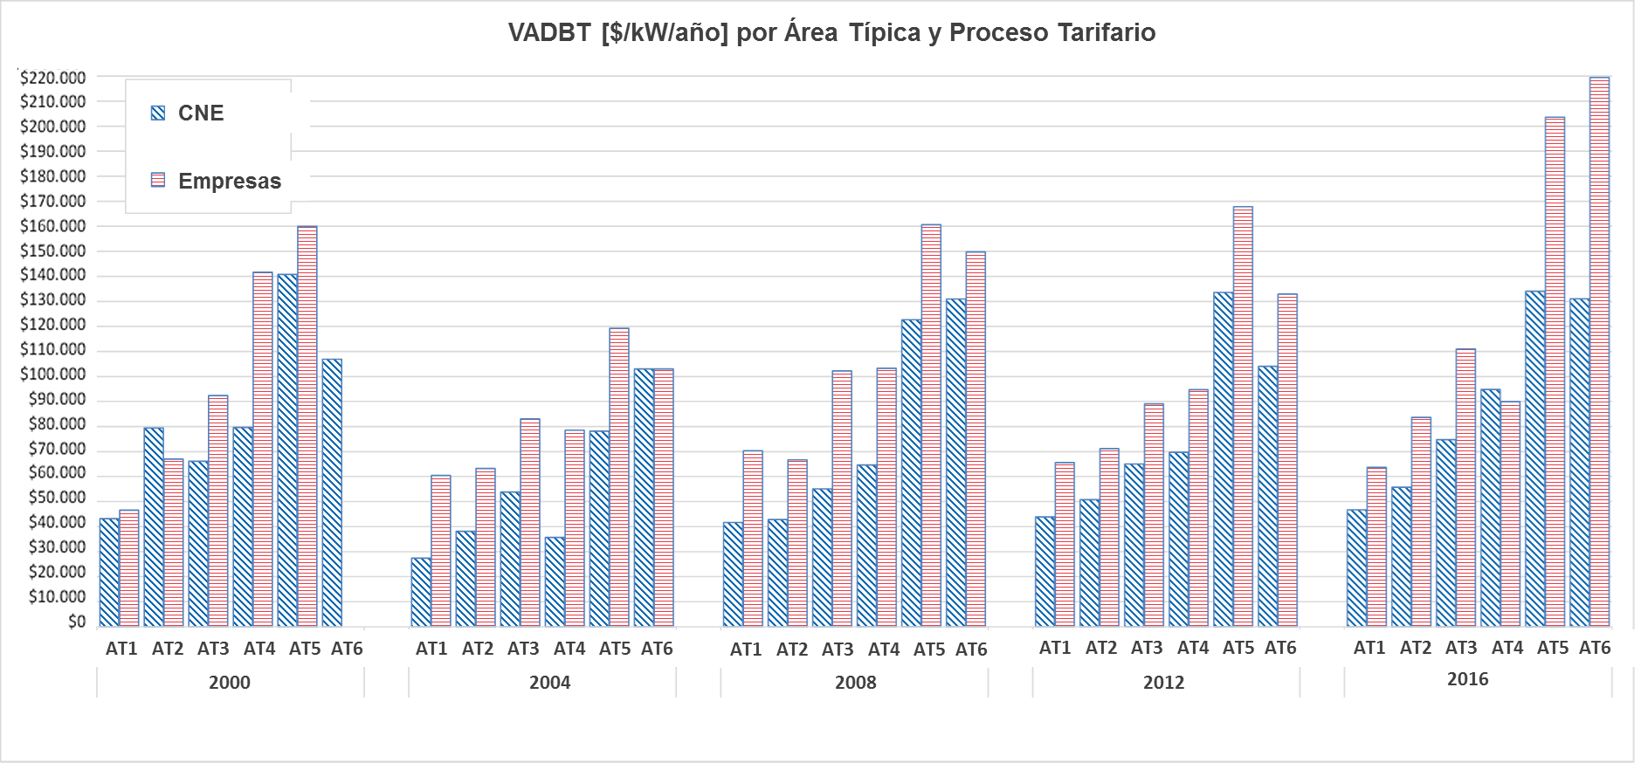

El sistema de determinación de costos vigente actualmente contempla la realización de diversos estudios según áreas típicas determinadas en la cual se clasifican las empresas existentes. Los estudios son elaborados por la Comisión Nacional de Energía y por las empresas o cooperativas, posteriormente se pondera la participación de ambas partes, en proporción de 2/3 lo señalado por la Comisión Nacional de Energía y de 1/3 lo indicado por las empresas o cooperativas.

Esto genera dos problemas:
- Ponderación 1/3 - 2/3 hace que cada parte se desvíe del costo real generando una distorsión en el resultado final, por lo que no se reflejan adecuadamente los costos eficientes de prestar el servicio de distribución; y
- No hay incentivo a que la empresa entregue la mejor información disponible, lo que aumenta las asimetrías de información entre el regulado y el regulador.

Costos eficientes
Resultados pueden no reflejar de manera efectiva los costos eficientes del servicio de distribución.
Información
Procedimiento intensifica asimetrías de información.
Transparencia
Mecanismo no transparente ni observable.
Participación
Sin instancias de participación.
Mecanismo actual

El principal objetivo de los cambios propuestos es que el estudio de costos refleje de manera adecuada los costos eficientes de prestar el servicio de distribución. Para efectos de lograr dicho objetivos es necesario eliminar la ponderación de 1/3 – 2/3 que crea incentivos divergentes entre los participantes de los estudios y generar incentivos a las empresas entreguen la mejor información disponible.
En razón de ello se propone la elaboración de un solo estudio que será mandatado por la CNE y lo realizará un consultor independiente de acuerdo a lo determinado en bases de licitación que pueden ser observadas por las empresas y terceros interesados. Además se elimina la ponderación de posturas, generando un nuevo mecanismo de solución de controversias en el que el Panel de Expertos deberá optar por una alternativa, sin posibilidad de elegir opciones intermedias. Dicho mecanismo genera incentivos a entregar la mejor información disponible para justificar la alternativa de manera adecuada frente al Panel de Expertos, disminuyendo las asimetrías de información. Además, debería tener como efecto la convergencia de posturas de las partes participantes del proceso.
Adicionalmente, se busca transparentar el proceso de determinación de costos permitiendo la participación de la ciudadanía, generando incentivos a la discusión y adopción de decisiones se base en argumentos técnicos, jurídicos y económicos. Para eso se propone la creación de un registro de participantes e incorpora su participación durante el proceso, además contempla la entrega de antecedentes y resultados del proceso.
La remuneración de las empresas distribuidoras se realiza a partir de la valorización de una empresa modelo eficiente que optimiza su infraestructura, planes de mantenimiento, y operación, para suministrar de manera óptima a los clientes en un área de concesión que recibe el nombre de área típica.

Definición legal vigente:
Áreas típicas de distribución: áreas en las cuales los valores agregados por la actividad de distribución para cada una de ellas son parecidos entre sí.
Previo a cada proceso tarifario se agrupan las empresas a partir de costos similares, y se realizan estudios por cada área típica (no por cada empresa).
Es necesario mejorar la representatividad que tiene el proceso tarifario respecto de las distintas empresas y sus diversas zonas de concesión, de manera de que las empresas eficientes que resulten reflejen de mejor manera las condiciones en las que se debe operar en cada área típica.
Para ello, es necesaria una modificación de prácticas históricas para la definición de áreas típicas, lo cual será posible a través de una definición más general del concepto que entregue mayor flexibilidad al regulador al momento de definir dichas áreas.

Definición propuesta
Áreas típicas de distribución: áreas en las cuales los costos de prestar el servicio de distribución y la densidad de clientes por kilómetro de red son similares entre sí, pudiendo incluir en ellas una o más empresas concesionarias de distribución eléctrica.

Se perfecciona proceso tarifario, incorporando elementos que debe enfrentar la empresa a ser tarificada en aspectos tales como:

1. La distribución de los clientes en cuanto localización y demanda.
2. El trazado de calles y caminos para el desarrollo de las redes, y los obstáculos físicos para el mismo.
3. La velocidad de penetración de nuevas tecnologías para la materialización de la red de distribución.
4. La consideración de cambios normativos en estándares de calidad del servicio que puedan incidir en inversión relevantes.
5. La consideración de existencia de vegetación, su interacción con las redes y las actividades para su control.

Las empresas concesionarias de servicio público de distribución deberán constituirse como sociedades anónimas abiertas o cerradas sujetas a las obligaciones de información y publicidad a que se refiere el inciso séptimo del artículo 2° de la ley N°18.046 y a las normas sobre operaciones entre partes relacionadas del Título XVI de la misma ley, o la que la reemplace. Asimismo, deberán tener giro exclusivo de distribución de energía eléctrica.
Por su parte, las empresas concesionarias de distribución que estén constituidas de acuerdo a lo establecido en el decreto con fuerza de ley N° 5 de 2003, del Ministerio de Economía Fomento y Reconstrucción, o el que lo reemplace, en adelante “cooperativas”, que además de prestar el servicio público de distribución de energía eléctrica desarrollen otras actividades que comprendan giros distintos al señalado, estarán obligadas para los efectos de esta ley a llevar una contabilidad separada respecto de las actividades que comprendan en cualquier forma el giro de distribución de energía eléctrica. Se entenderá por contabilidad separada aquella que mediante libros de contabilidad, cuentas, registros y documentación fidedigna permita establecer en forma diferenciada los resultados de la gestión económica desarrollada dentro del giro de distribución de energía eléctrica.

Actualmente no existe un mecanismo de monitoreo de las rentabilidades reales de las empresas sujetas a regulación en la distribución.
Existe un chequeo de rentabilidad agregado de la industria, pero se trata de rentabilidades “tarifarias”, es decir, sobre la base de información entregada por las empresas y no considera el ejercicio ni desempeño real.
Se obliga a las empresas a tener giro único de distribución de energía eléctrica, con objeto de diferenciar la actividad regulada de otras actividades.
Las cooperativas, por su naturaleza y tamaño, deberán mantener una contabilidad separada para las actividades de distribución.

Se incorporan artículos transitorios para disminuir los plazos de los procesos del siguiente proceso tarifario, cuya vigencia inicia en noviembre de 2020. Esto, con objeto de que los cambios de la ley corta se hagan efectivos prontamente.

También se aseguran al menos cuatro áreas típicas en las que cooperativas sean referencia para el proceso tarifario, con objeto de que la determinación de las tarifas para éstas sean con una mejor representatividad.
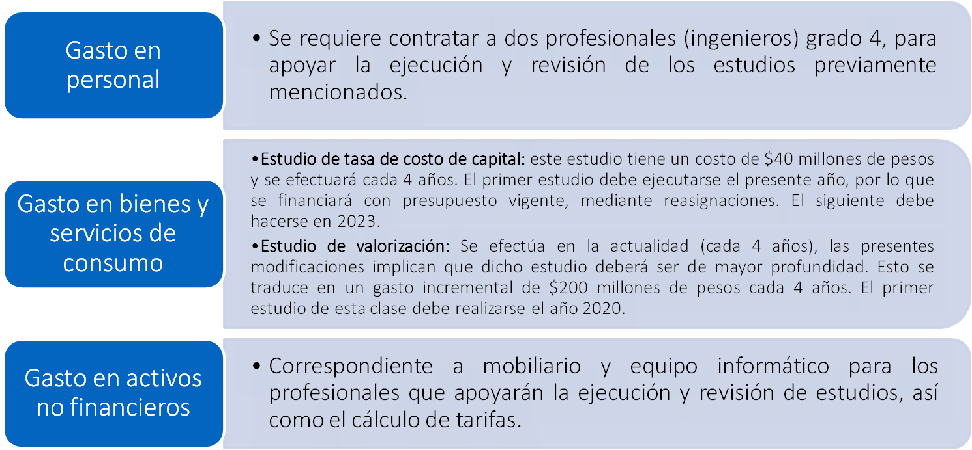

Concepto de gasto | 2020 | 2021 | 2022 | 2023
Gastos en personal | 84 .000 | 84.000 | 84.000 | 84.000
Bienes y servicios de consumo | 200.000 | - | 40.000 | -
Adquisición de activos no financieros | 2.315 | 2.315 | 2.315 | 2.315
Total | 286.315 | 86.315 | 126.315 | 86.315

Entregó también un cuadro informativo de la aplicación progresiva en el tiempo de este proyecto de ley:

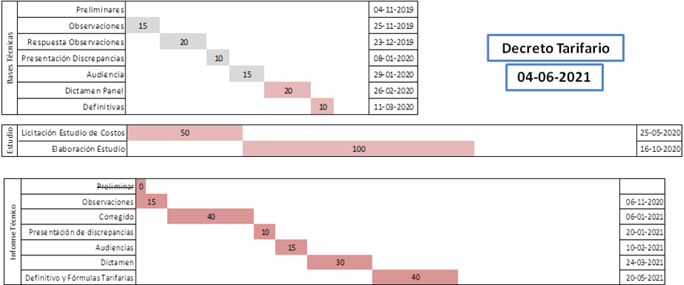
Los integrantes de la Comisión centraron sus planteamientos en la necesidad del establecimiento de mecanismos que garanticen una fiscalización robusta e independiente.
El Ejecutivo expresó que un modelo perfecto no existe, pero que se encuentran estudiando los mejores mecanismos que serán propuestos próximamente en la que denominó “ley larga” de servicios eléctricos.
Por otra parte, consultaron por el impacto que tendrán las modificaciones propuestas sobre las cooperativas que actualmente se dedican al rubro de la distribución eléctrica, destacando el valioso rol que cumplen, especialmente en comunas rurales del país.
El Ministro explicó que se aumenta el número de áreas típicas, asegurándose al menos 4 en las que las cooperativas sean referencia para el proceso tarifario, de modo de aumentar su representatividad en el mismo.
El Ministro señor Jobet terminó su presentación indicando que el Ejecutivo se compromete a presentar el proyecto de ley de reforma integral del segmento de distribución dentro de los seis meses de la publicación de la ley corta.

VOTACIÓN

La Comisión, por la unanimidad de sus integrantes presentes, estimó pertinente centrar su atención además del artículo undécimo transitorio señalado por la Comisión de Minería y Energía, en los numerales 3 (artículo 182 bis) y 6 (en cuanto modifica el inciso segundo del artículo 185), 7 (artículo 187) y 8 (en cuanto modifica el inciso primero del artículo 193), del artículo único permanente, con los siguientes textos:

“Artículo único.- Introdúcense las siguientes modificaciones en el decreto con fuerza de ley N° 4/20.018, de 2006, del Ministerio de Economía, Fomento y Reconstrucción, que fija texto refundido, coordinado y sistematizado de la Ley General de Servicios Eléctricos:”
3) Incorpórase un artículo 182° bis, nuevo, del siguiente tenor:
“Artículo 182° bis.- La tasa de actualización que deberá utilizarse para determinar los costos anuales de inversión de las instalaciones de distribución será calculada por la Comisión cada cuatro años de acuerdo al procedimiento señalado en el presente artículo. Esta tasa será aplicable después de impuestos, y para su determinación se deberá considerar el riesgo sistemático de las actividades propias de las empresas concesionarias de distribución eléctrica en relación al mercado, la tasa de rentabilidad libre de riesgo, y el premio por riesgo de mercado. En todo caso la tasa de actualización no podrá ser inferior al seis por ciento ni superior al ocho por ciento.
El riesgo sistemático señalado, se define como un valor que mide o estima la variación en los ingresos de una empresa modelo eficiente de distribución eléctrica con respecto a las fluctuaciones del mercado.
La tasa de rentabilidad libre de riesgo corresponderá a la tasa interna de retorno promedio ofrecida por el Banco Central de Chile o la Tesorería General de la República para un instrumento reajustable en moneda nacional. El tipo de instrumento deberá considerar las características de liquidez, estabilidad y montos transados en el mercado secundario de cada instrumento en los últimos dos años a partir de la fecha de referencia del cálculo de la tasa de actualización, y su plazo no deberá ser inferior a cinco años. El período considerado para establecer el retorno promedio corresponderá al promedio de los seis meses previos, contados desde la fecha de referencia del cálculo de la tasa de actualización.
El premio por riesgo de mercado se define como la diferencia entre la rentabilidad de la cartera de inversiones de mercado diversificada y la rentabilidad del instrumento libre de riesgo definida en este artículo.
La información nacional o internacional que se utilice para el cálculo del valor del riesgo sistemático y del premio por riesgo deberá permitir la obtención de estimaciones confiables desde el punto de vista estadístico.
De este modo, la tasa de actualización será la tasa de rentabilidad libre de riesgo más el premio por riesgo multiplicado por el valor del riesgo sistemático.
Antes de cinco meses del plazo señalado en el artículo 183 bis para comunicar las bases preliminares del estudio de costos, la Comisión deberá licitar un estudio que defina la metodología de cálculo de la tasa de actualización y los valores de sus componentes, conforme a lo señalado en el presente artículo.
Finalizado dicho estudio, la Comisión emitirá un informe técnico con la tasa de actualización, cuyo valor deberá ser incorporado en las bases preliminares a que se refiere el artículo 183° bis, para efectos de ser observado por los participantes y las empresas concesionarias de distribución eléctrica, y sometido al dictamen del Panel en caso de discrepancias, con ocasión de dicho proceso. El informe técnico señalado precedentemente deberá acompañarse como antecedente en las bases preliminares señaladas.”.
6) Reemplázase en el artículo 185, inciso segundo, la frase “antes de impuestos”, por “después de impuestos”.
Elimínese el numeral 1 del inciso tercero.
Sustitúyese en el numeral 2 del inciso tercero, la oración “Cada empresa determinará e informará a la Comisión” por “La Comisión determinará para cada empresa”.
Intercálese en el numeral 3 del inciso tercero, entre la frase “procedimiento anterior” y el punto seguido que le sucede, una coma y, luego de ella, la siguiente expresión: “y considerando los impuestos a las utilidades correspondientes que ésta determine”.”.

7) Reemplázase en el artículo 187 la frase “antes de impuestos”, por “después de impuestos”.

8) Reemplázase en el artículo 193, inciso primero, la frase “antes de impuestos”, por “después de impuestos”. Y, sustitúyese en el inciso quinto la frase “en las respectivas concesiones” por “considerando todas las instalaciones de la empresa concesionaria requeridas para la prestación del servicio público de distribución, sea que ellas se encuentren dentro o fuera de la zona de concesión”.

Artículo décimo primero.- El mayor gasto fiscal que irrogue la aplicación de esta ley durante su primer año presupuestario de vigencia, se financiará con cargo al presupuesto del Ministerio de Energía, y en lo que faltare, el Ministerio de Hacienda podrá suplementarlo con cargo a los recursos de la partida del Tesoro Público, de la Ley de Presupuestos del Sector Público. En los años siguientes se estará a lo considerado en la Ley de Presupuestos.”

Puestas en votación las normas referidas, resultaron aprobados por la unanimidad de los trece diputados(as) presentes señores(a) Auth, Baltolu (en reemplazo del diputado Melero), José Miguel Castro, (en reemplazo del diputado Santana), Cid, (en reemplazo del diputado Kuschel), Jackson, Lorenzini, Monsalve, Núñez (Presidente), Ortiz, Pérez, Ramírez, Schilling y Von Mühlenbrock.

Por las razones señaladas y consideraciones que expondrá el Diputado Informante, la Comisión de Hacienda recomienda aprobar los artículos señalados en la forma descrita.
********
Tratado y acordado en la sesiones celebradas los días 7 agosto y 2 de septiembre del año en curso, con la asistencia de los diputados señores Pepe Auth Stewart, Giorgio Jackson Drago, Carlos Kuschel Silva, Pablo Lorenzini Basso, Manuel Monsalve Benavides; Daniel Núñez Arancibia, José Miguel Ortiz Novoa; Leopoldo Pérez Lahsen; Guillermo Ramírez Diez; Alejandro Santana Tirachini; Marcelo Schilling Rodríguez; Gastón Von Mühlenbrock Zamora.
Reemplazos:
En la sesión de 7 de agosto, el diputado Patricio Melero Abaroa, fue reemplazado por el Diputado Sergio Bobadilla Muñoz; en la sesión de 2 de septiembre, el diputado Carlos Kuschel Silva, fue reemplazado por la diputada Sofía Cid Versalovic, el diputado Patricio Melero Abaroa, fue reemplazado por el diputado Nino Baltolu Rasera, y el diputado Alejandro Santana Tirachini, fue reemplazado por el diputado José Miguel Castro Bascuñán.

Sala de la Comisión, a 3 de septiembre de 2019

MARÍA EUGENIA SILVA FERRER
Abogado Secretaria de la Comisión

Nicolás García, Asesoría Técnica Parlamentaria
El segmento de transmisión corresponde a una actividad privada monopólica y concesionada de explotación regulada. Permite la conexión de la generación eléctrica al consumo final.
El precio nudo corresponde a los precios del nivel de generación-transporte. Diferencian entre precio de la energía y precio de la potencia de punta.
El art. 181 de la LGSE señala “el precio resultante de suministro corresponda al costo de la utilización por parte del usuario de los recursos a nivel producción, transporte y distribución empleados”. De este modo, las tarifas deben representar los costos reales de todo el proceso, asociado a una operación eficiente.
Se especifica que se entenderá por contabilidad separada aquella que mediante libros de contabilidad, cuentas, registros y documentación fidedigna permita establecer en forma diferenciada los resultados de la gestión económica desarrollada dentro del giro de distribución de energía eléctrica.
Pasó a ser primero transitorio en el texto que se somete a consideración
Fuentes de información - Mensaje de S.E. el Presidente de la República con el que inicia un proyecto de ley que rebaja la rentabilidad de las empresas de distribución y perfecciona el proceso tarifario de distribución eléctrica. Santiago, 18 de abril de 2019. - Decreto con Fuerza de Ley N° 4 que fija texto refundido, coordinado y sistematizado del Decreto con Fuerza de Ley N°1, de minería, de 1982, Ley General de Servicios Eléctricos, en materia de energía eléctrica.

